郑 州 航 院 精 神 文 明 建 设

简 报
（第16期）

郑航文明办 2016年11月29日

- 孟鑫“全国道德楷模摄影作品展”走进郑航
- 校党委中心组（扩大）专题学习党的十八届六中全会精神
- 我校举办“学宪法讲宪法”专题讲座
- “诚信至上，心怀感恩”演讲比赛决赛圆满结束

· 简 讯

孟鑫“全国道德楷模摄影作品展”走进郑航
11月21日,“弘扬正能量 实现中国梦”孟鑫“全国道德楷模摄影作品展”在我校东校区图书馆二楼展厅开展。摄影作品创作者、著名摄影人孟鑫，著名公益志愿者、《为了谁》电影主人公原型张菊等社会爱心人士参加了开展仪式。
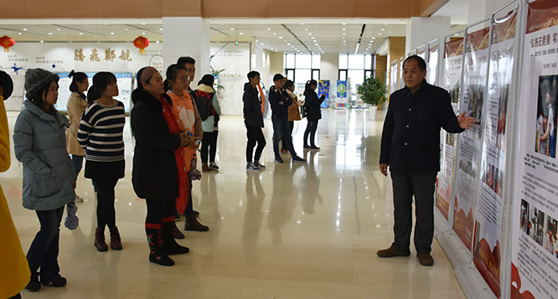
开展仪式上，孟鑫发表讲话。他说，每一幅作品的背后都有一个“伟人”，都有一段感人的故事，他们用实际行动“歌唱”人类的品德，社会的道德。他希望，通过这次展出响应党中央“弘扬中华优秀传统文化”的号召，弘扬正能量，实现中国梦。孟鑫在展出现场向观展师生仔细讲述每幅作品背后的故事，以及他在走访过程中了解到的人和事。
据了解，此次摄影展共展出90幅作品,是由孟鑫历时10年、行程10万多公里采访拍摄而成，主要是表现“全国道德楷模”群体“孝老爱亲”的故事。其中有割肝救公爹的孝顺媳妇张建霞、一个闺女孝顺七个爹妈的胡彩丽等弘扬正能量的典范。
此次摄影展将持续到11月24日。摄影展旨在加强我校精神文明建设，引导师生牢固树立社会主义核心价值观，发挥道德楷模的示范引领作用，在全校形成学楷模、树新风、促和谐的文明风尚。

校党委中心组（扩大）专题学习党的十八届六中全会精神
11月15日，校党委中心组（扩大）举行党的十八届六中全会精神专题学习会，全体在校校领导及相关职能部门负责人参加。会议由党委书记梁晓夏主持。
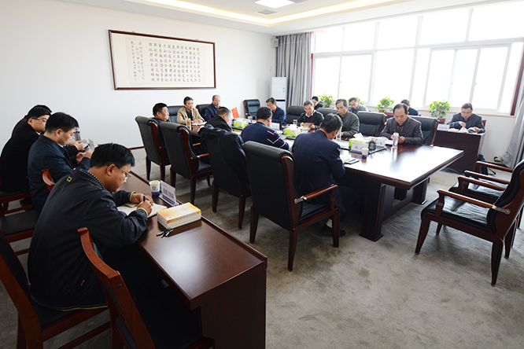
会议传达了上级有关文件，集中学习了习近平总书记在十八届六中全会第二次全体会议上的讲话，与会人员结合实际和各自分管的工作逐一作了发言。大家一致认为，党的十八届六中全会，深刻分析了全面从严治党面临的形势和任务，系统总结了近年来特别是党的十八大以来全面从严治党的理论和实践。大家表示，要在实际工作中全面学习领会和深入贯彻党的十八届六中全会精神，树立核心意识，更加自觉地增强“四个意识”，继续推进全面从严治党，进一步做好学校各项工作。
梁晓夏在发言中指出，党的十八届六中全会把管党治党的认识提高到了新水平，将全面从严治党进一步制度化和规范化，其制度体系得以更加完善。梁晓夏用15句话归纳总结了自身学习十八届六中全会精神的心得体会，对我校深入学习宣传贯彻全会精神做出具体部署：迅速出台广泛开展学习党的十八届六中全会精神的相关文件；组建学校“理论宣讲团”；深入推动各基层党组织的学习活动；利用校内多种媒体平台形成规模、形成声势，营造学习宣传贯彻全会精神的浓厚氛围。
梁晓夏指出，深入学习宣传贯彻全会精神是当前和今后一个时期的首要政治任务。他强调，要在这一过程中做到知行合一、理论和实践相结合，边学边做；要把学习贯彻全会精神与“两学一做”学习教育相结合，与持续深化巡视整改相结合，与年终考核相结合；要构建从严治党责任体系，逐级传递、压紧压实校党委管党治党的政治责任，为学校各项事业的改革发展提供坚强政治保障和持续动力。

我校举办“学宪法讲宪法”专题讲座
为了更好地开展学宪法讲宪法活动，丰富我校长期读书活动的内容与形式，11月1日晚，我校理学院邀请法学院老师王晶宇博士在05B301教室为学生作了题为"走向法制之境"的讲座。理学院党总支书记贺琼老师出席并主持本次讲座，理学院2016、2015级全体学生到场聆听学习。
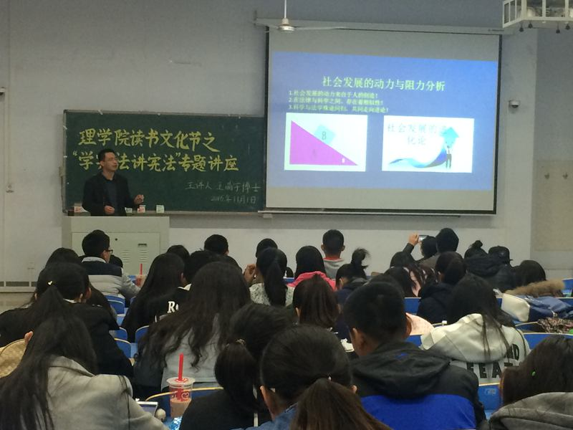
贺琼书记首先对当前学校的“学宪法讲宪法”活动做了简单的介绍，并向大家隆重介绍了王晶宇博士。接着，王晶宇博士开讲。他首先抛出一个问题：“在学科之间真的有不可逾越的鸿沟吗？”然后他以新颖的思维方式从四个方面来为我们解答。一、法律与科学的迷思，二、法律与社会的安排，三、法律与人生规划，四、走向法治之境。前三个方面为我们介绍了法律知识，并教导我们在生活中应如何运用法律，而最后一个方面是教我们懂得顾全大局，开拓创新。讲座中，王博士运用了大量的数学函数与模型，向我们介绍法律的本质与作用。他穿插了三个案例和一个小故事，讲解的生动有趣，引发同学们的兴趣。他还为我们介绍了对我们比较重要的刑法和民法，让大家从我做起，建立法律观念。讲座结束之际，他送给同学们一些法治寄语，希望大家能遵法守法，做合格的公民。
最后，贺书记对此次讲座做了总结，感谢王晶宇博士为理学院同学带来生动的法制教育课，并为读书活动增添了浓重的一笔。她说，12月4日是我国的宪法日，希望大家能在今后的学习生活中，学法、知法、懂法、守法、用法，依靠法律这把双刃剑，平安、健康、茁壮成长!
法律是神圣不可侵犯的，建议同学们从我做起，建立法律理念，关注外界，享受生活，做好自律和他律，同时希望我们每一位公民都应为了善的维护做正义的事情。

“诚信至上，心怀感恩”演讲比赛决赛圆满结束
11月2日晚，我校土木建筑工程学院于05C401举行“诚信至上，心怀感恩”演讲比赛决赛。我校土木建筑工程学院党总支副书记尹润峰、团总支书记张丽娜、团总支副书记兼13级辅导员邢澄、14级辅导员秦陆玉、15级辅导员李芃霏、16级辅导员徐尉豪出席比赛并担任评委。共有十五名选手参加本次比赛。
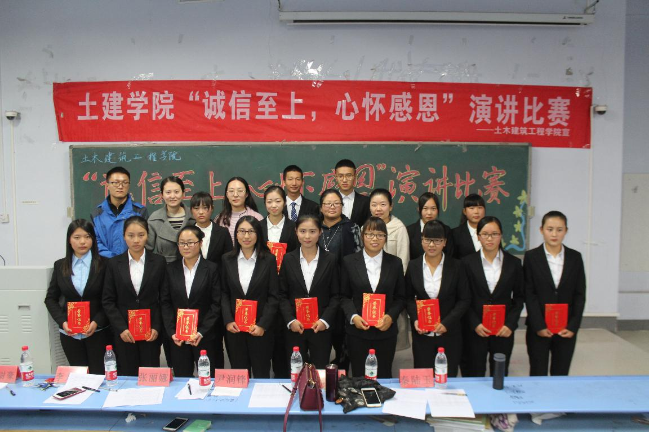
比赛过程中，选手们紧紧围绕“诚信至上，心怀感恩”的主题，以贷款助学为主线，各展风采。现场掌声不断，气氛热烈。张丽娜对选手的表现进行点评，对选手们的演讲给予充分的肯定与赞扬。同时她指出，选手们演讲不应太过生硬，需与观众多互动，通过演讲内容、语句、表情及肢体动作的合理安排吸引观众注意力，通过投入感情、把握节奏使观众产生共鸣，从而俘获观众的“心”。
张丽娜为一等奖获得者胥明好等人颁发荣誉证书；邢澄、李芃霏为二等奖获得者王梦娜等人颁发荣誉证书；秦陆玉、徐尉豪为三奖获得者张静等人颁发荣誉证书。
本次比赛不仅深入宣传当前国家资助政策，加强对学生的诚信、感恩、励志和成才教育，强化学生的自尊、自强、自信和自立意识，而且加强了学校学风的建设，落实有关学生资助工作精神。

简 讯

★ 11月3日晚，由我校会计学院主办的会计学院在05C306教室顺利召开第二十九届精神文明宿舍表彰大会。本次精神文明宿舍表彰大会，有助于营造和谐温馨的宿舍氛围，加强宿舍精神文明建设，展现了我校学生积极进取的精神风貌。
★ 近11月19日至20日，我校土木建筑工程学院在“第二届河南省大学生建筑模型大赛”决赛中一个二等奖、一个三等奖的好成绩，受到了组委会及众多参赛院校的一致好评。
★ 11月24日，中国社会科学院习五一教授应邀于图书馆第一报告厅为我校师生做题为“宗教因素与国家安全”的专题报告会。校党委副书记、纪委书记石培哲，各学党总支副书记、全体专兼职辅导员及400余名学生到场聆听讲座。学生处处长李广锋主持报告会。

